 | Istituto Omnicomprensivo“Montefeltro”  I.C. “A.Battelli” – I.I.S. “M.Vannucci”  Via Giusti - 61028 SASSOCORVARO (PU)  Tel. 0722-76137 – Fax 0722-76261 - C.F. 82006010415  E-mail: omnicomprensivo.montefeltro@provincia.ps.it  Posta certificata: psis00100b@pec.istruzione.it  Sito web: http://www.iis-montefeltro.it | 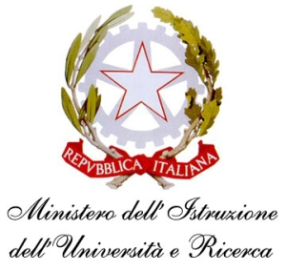

COMUNICAZIONE N. 233 Sassocorvaro, 04 febbraio 2014

A tutti i Docenti
delle classi quinte
IPIA, IGEA, LICEO, IPSS

Al DSGA

OGGETTO: Convocazione Consigli di Classe - classi V

Con il D.M. 64 DEL 31/01/2014 il MIUR ha pubblicato le materie d’esame per la seconda prova scritta e per il colloquio orale affidate ai commissari esterni.
Pertanto martedì 11 febbraio p.v. sono convocati i consigli di classe secondo il seguente orario:

alle ore 14.30 - classe V LICEO
alle ore 15.15 - classe V IPIA
alle ore 16.00 - classe V IGEA
alle ore 16.45 - classe V IPSS

con il seguente o.d.g.
- Individuazione commissari interni
- Calendario prove di simulazione
- Calendario esame preliminare candidato esterno (solo V IPSS)
- Viaggi di istruzione.

I consigli opereranno la scelta in funzione delle migliori opportunità per gli studenti.
La presente comunicazione è pubblicata sul sito Internet della scuola all’indirizzo http://www.iis-montefeltro.it. al link ALBO/CIRCOLARI.
Il Dirigente Scolastico
AMM/uff.did.sp Dott.ssa Anna Maria Marinai

